* Maøn hình Trang chuû

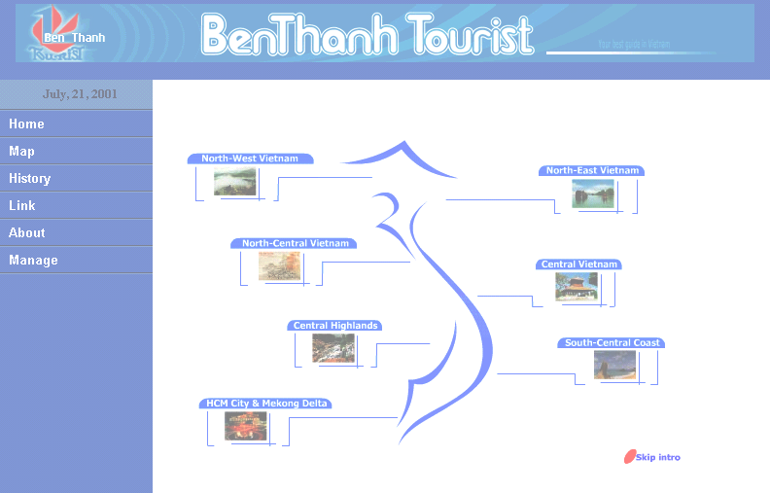

Hình 4.22: Maøn hình trang chuû

